CSD/SEM
前置作業提醒：
- 主檔與連結檔案，Level名稱需與主檔相符，否則會導致開口對應不到正確的Level無法寫入參數。
- 連結檔名請以 – 分隔命名：OOO-XX-OO.rvt，例：D-AR-LG10-B.rvt。
- 族群名稱包含帷幕牆、輕隔間、琺瑯、廁所隔牆，不會進行開口、套管放置。

自動開口：
- 載入要進行管道與建築開口的模型。
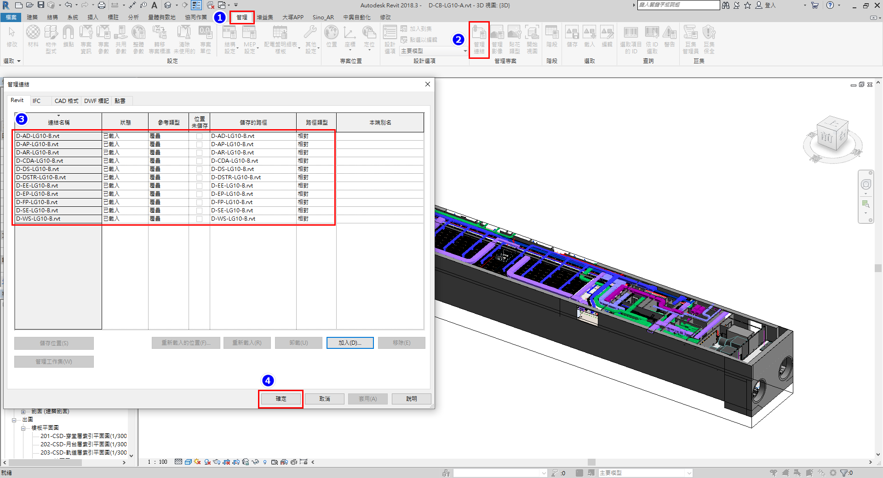
- 載入外掛安裝檔中提供的開口族群與標籤。
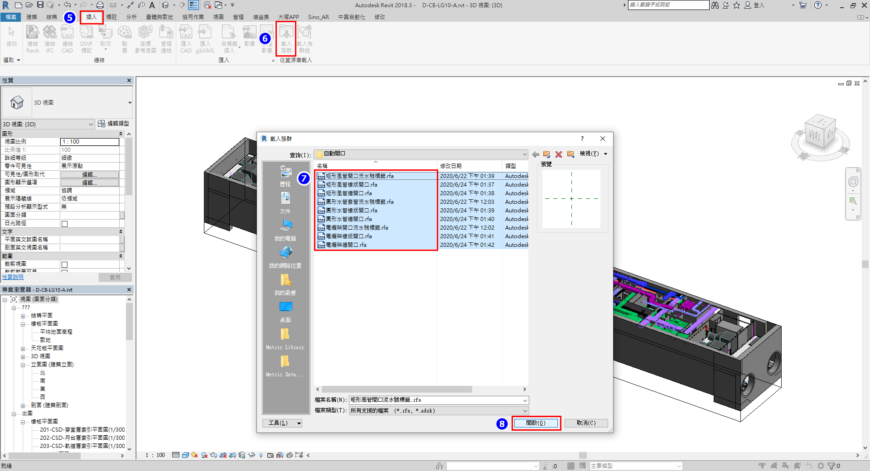
- 點選自動開口，自動運算管道與建築干涉的部分，進行開口、套管放置。
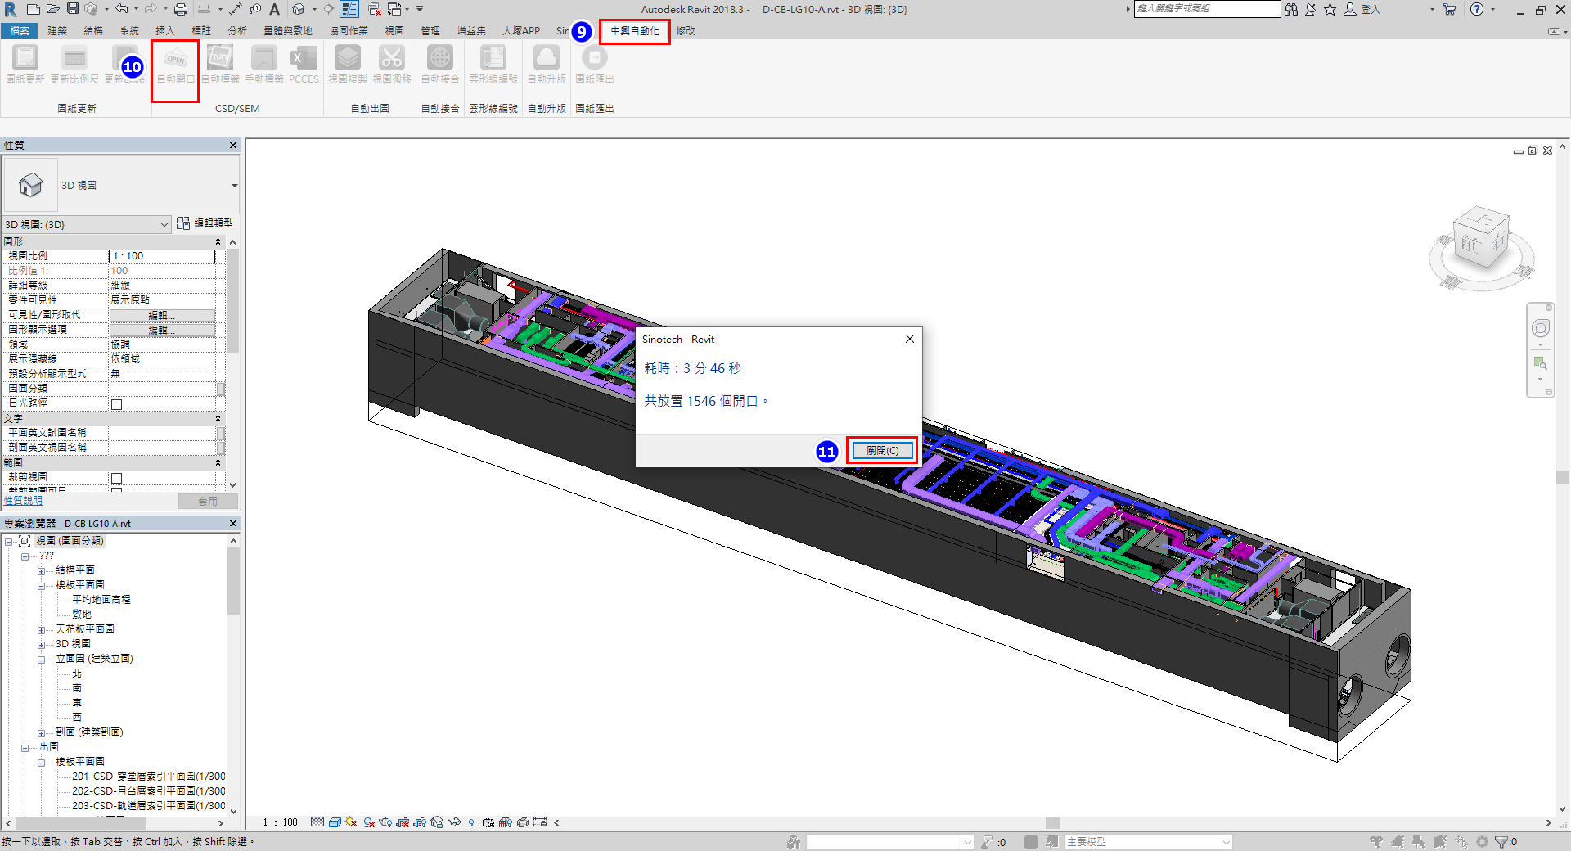
- 依管徑自動調整開口類別、大小與方向。
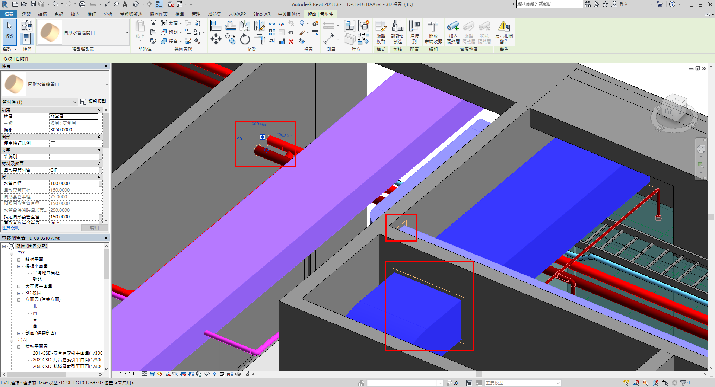

自動標籤：
- 為載入的自動開口族群加上標籤。
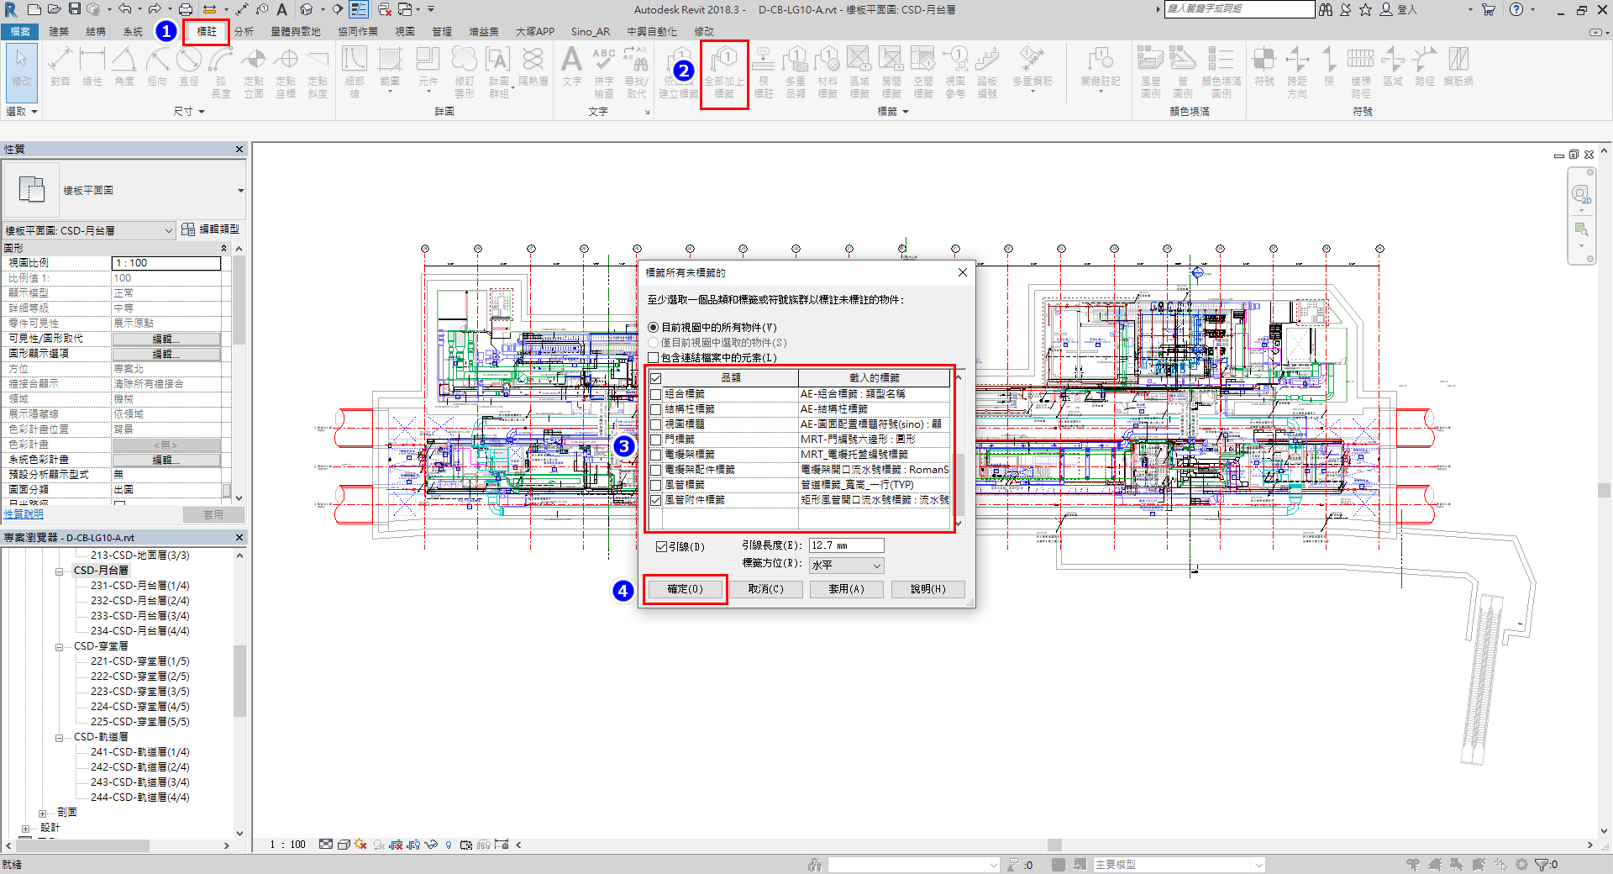
- 自動依樓層、系統、管道動線進行編號。
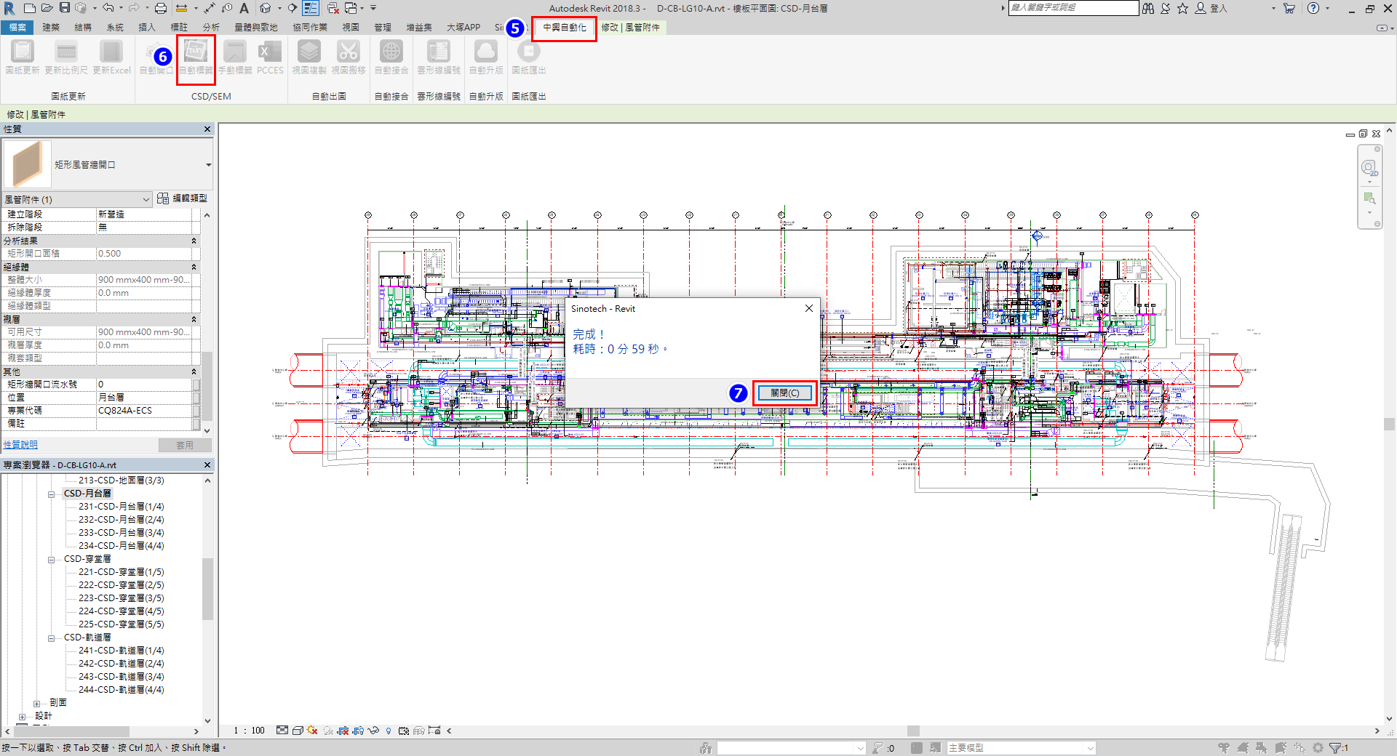
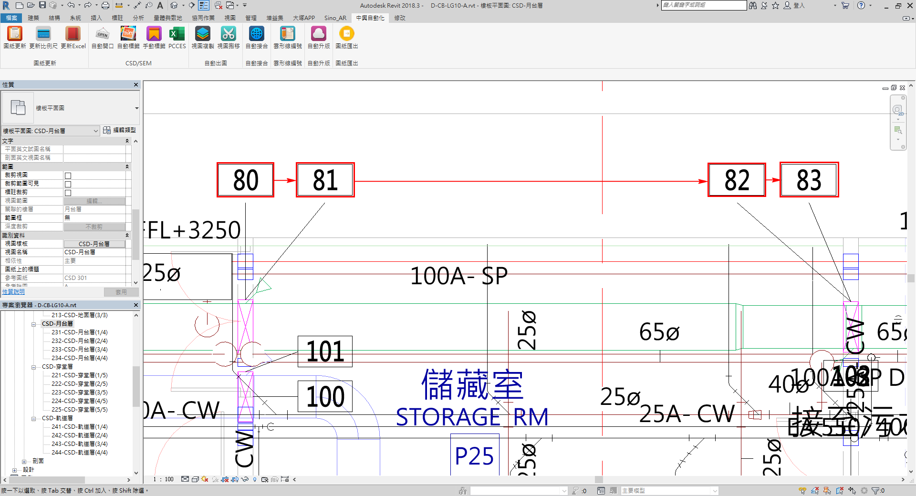
手動編號：
- 輸入起始編號。
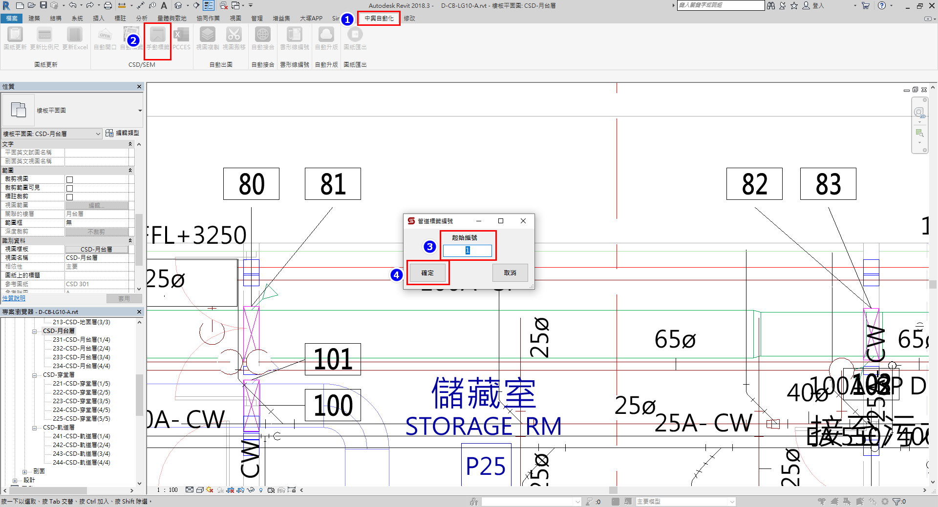
- 點選要進行編號的開口，完成時按鍵盤Esc鍵退出。
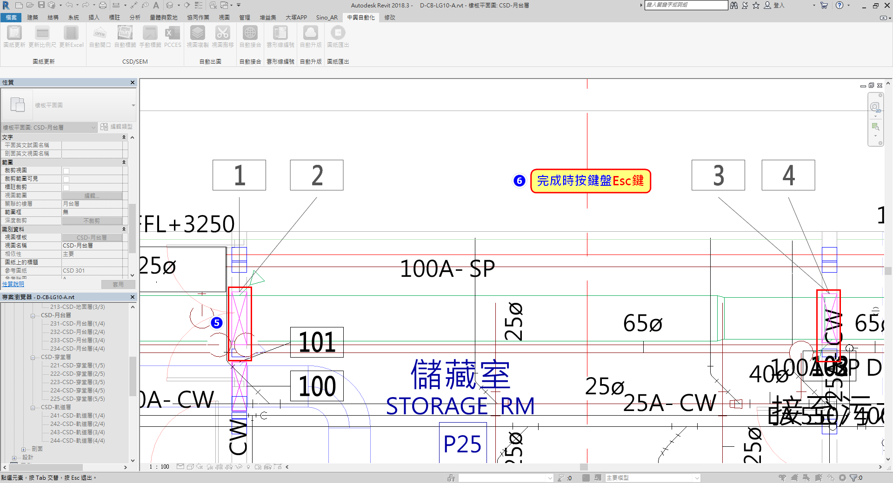
PCCES：
- 開啟工程數量詳細表.xlsx，於detail、All中，輸入要比對的配件名稱與項目編號。
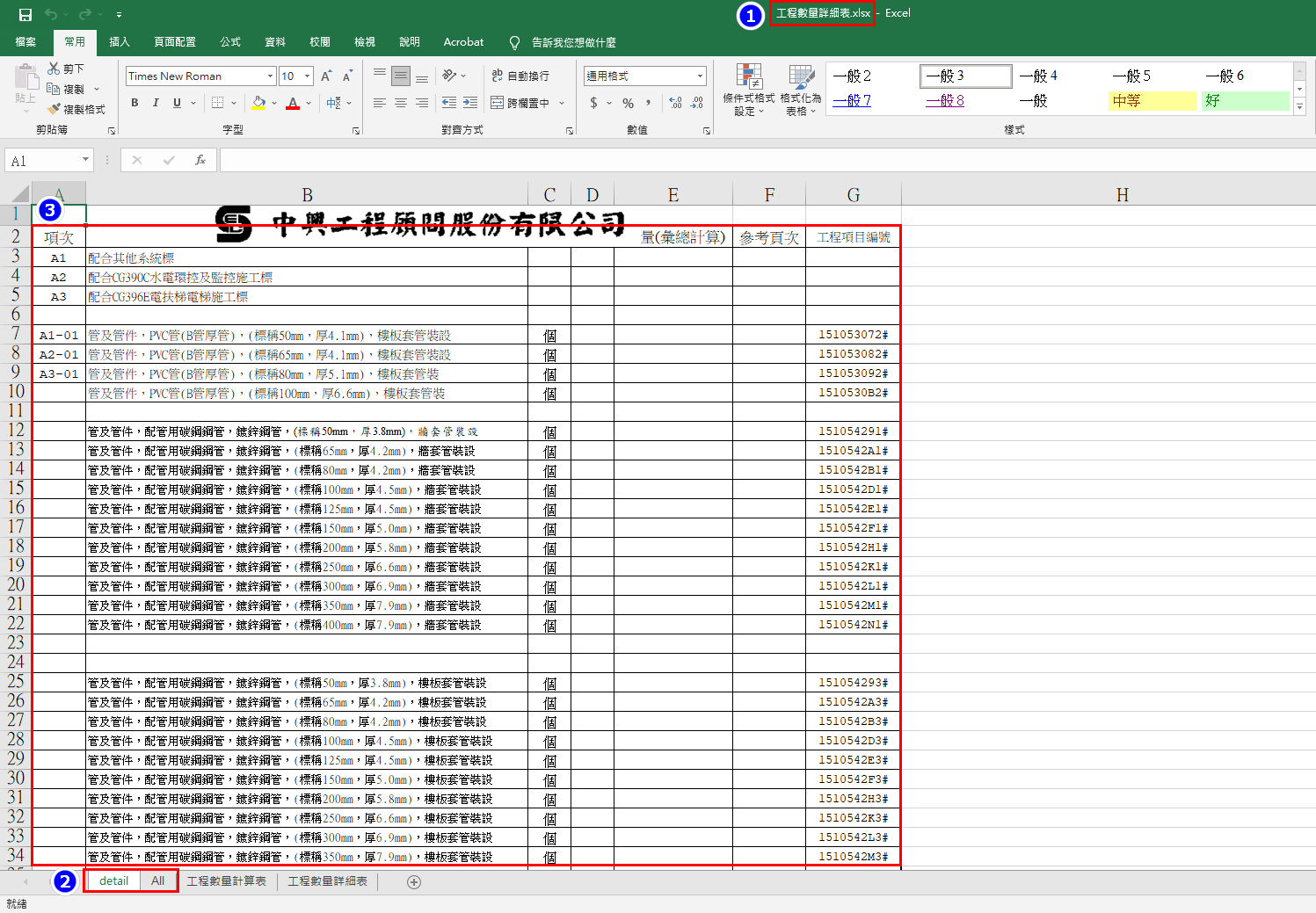
- 選取設定好的Excel檔，會自動讀取模型中的元件，與Excel資料進行比對。
- 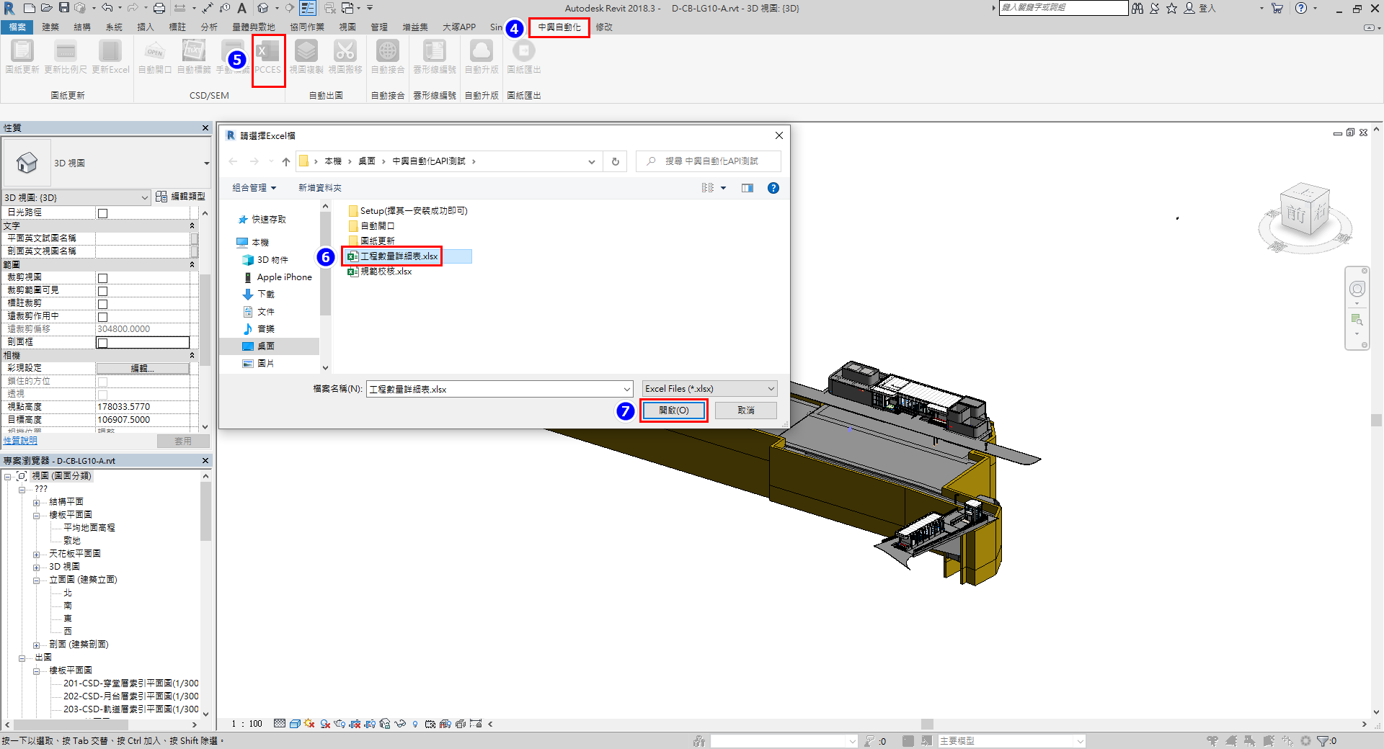

- 自動生成數量計算表，於對照的Excel資料夾中。
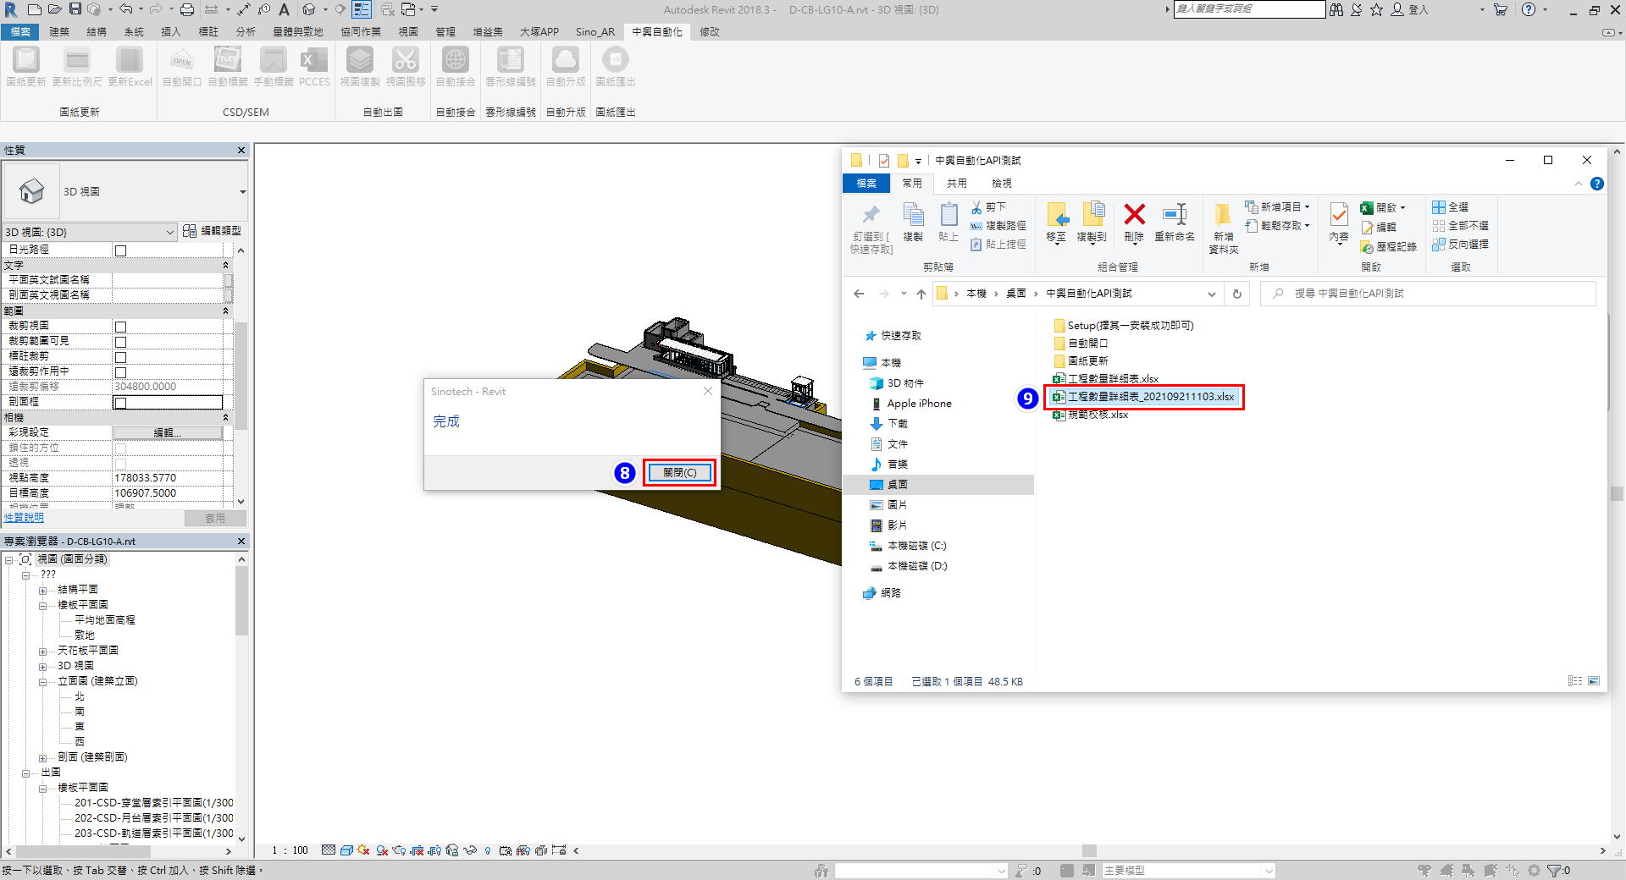
- 於「工程數量計算表」、「工程數量詳細表」中，將模型中的元件資料填入完成。
